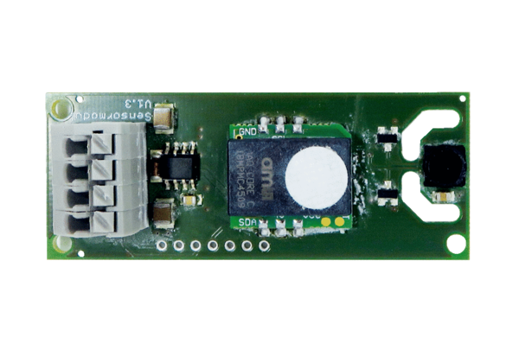Senzor vlhkosti a teploty SE WS 75 HATSortiment: K
Typové číslo: E157.1609.0000Výrobce: MAICO

